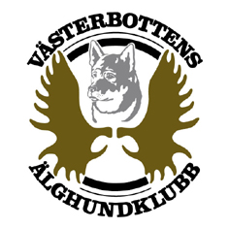

Årsberättelse

Västerbottens Älghundklubb 2019

Motioner och förslag

Verksamhetsplan 2020

Styrelse och funktionärer 2019

Ordförande Lars Persson, Åsele
Viceordförande Sven Mattson, Risbäck
Sekreterare Fredrik Andersson, Björksele
Kassör Peter Andersson, Lycksele
Utställningsansvarig Thomas Eriksson, Håknäs

Utbildningsansvarig Anders Norgren, Lycksele
Tävlingsansvarig Karl Johan Bergmark, Umeå
Sammankallande i avelsgruppen Adrian Nilsson, Dorotea
Avel Adrian Nilsson, Dorotea
Jaktprovsansvarig Sven Mattson, Risbäck
Markus Strinnholm, Bjurholm
Viltspår Anders Norgren, Lycksele

Arbetsutskott Lars Persson, Sven Mattson och Fredrik Andersson
Revisorer Lars-Örjan Larsson och Roland Lindberg

Revisorssuppleant Karl-Erik Karlsson och Olle Ljunggren

Valberedningen Kerstin Boman, Christoffer Berg och Roland Pakkala

Dataansvarig Sara Andersson

Utställningsorganisation
Utställningsansvarig Thomas Eriksson
Bredsele Kerstin Boman
Lycksele Anders Norgren
Åsele Camilla Ekskär, Katrin Hansson.

Jaktprovsorganisation
Provområden Södra Lappland Lars Persson Fullmäktige
Sven Mattsson Provledare
Provområden Lycksele Johan Högberg Fullmäktige
Lars Dahl Provledare
Provområde Skellefteå Johannes Dahlberg Fullmäktige
Karl Johan Bergmark Provledare
Provområde Umeå Norra Gert Lindmark Fullmäktige
Per-Martin Jakobsson Provledare
Provområde Umeå Södra Thomas Eriksson Fullmäktige
Eskil Landström Provledare
Provområde Storuman Olle Ljunggren Provledare
Lasse Carstedt Fullmäktige

Viltspårprov Anders Norgren Sammankallande

Lokala avelsgruppen
Sammankallande Adrian Nilsson
Jämthundar Adrian Nilsson, Hans Berglund
Gråhundar Egna avelsrådgivare
Vit älghund Egna avelsrådgivare
Karelsk Björnhund m.fl Egna avelsrådgivare

Styrelsens arbete

Årsstämma för verksamhetsåret
Årsmötet hölls på Ansia, Lycksele 23 feb 2019. Till mötesordförande valdes
Roland Sjögren, Lycksele. Till styrelsens ordförande för ett år valdes Lars Persson, Åsele.

Medlemmar
2019 var 1052 ordinarie medlemmar och 87 familjemedlemmar och 4 hedersmedlemmar
2018 var 1127 ordinarie medlemmar och 80 familjemedlemmar och 4 hedersmedlemmar
2017 var 1257 medlemmar varav 79st familjemedlemmar och 4 hedersmedlemmar
2016 var 1280 medlemmar varav 87st familjemedlemmar och 4 heders medlemmar
2015 var 1339 ordinarie medlemmar och 86 familjemedlemmar,4 heders medlemmar
2014 var 1237 betalande medlemmar inklusive 1 heders- och familjemedlemmar
2013 var 1203 ordinarie, 1 heders och 78 familjemedlemmar
2012 var 1175 ordinarie, 1 heders och 70 familjemedlemmar
2011 var 1140 ordinarie, 1 heders och 68 familjemedlemmar
2010 var 1145 ordinarie, 1 heders och 67 familjemedlemmar

Förslag Verksamhetsplan 2020

Styrelsen föreslår att följande blir klubbens aktiviteter för 2020

att Jaktprov, Utställningar skall vara klubbens årliga aktiviteter,
att tävlingar för året skall vara SM-uttagningen, Deltagande i SM, Länskampen, Skellefteågillets Unghundskamp. Ungdoms mästerskap.
att Utbildning för elever och aspiranter genomförs,
att ha Samverkan med SKK och andra rasklubbar för utbildning,
att Avelsträff genomförs
att träff med provledare, fullmäktige och provläsare genomförs inför jaktprovssäsongen.

Att vid regelrevidering av jaktprovsregler verka för att närma sig de nordiska reglerna vid poängsättning av hundens prestationer, t.ex. sök, förföljande, lydnad. Även hundens ålder för deltagande i jaktprov skall tas med.

Avgift för nästa verksamhetsår

att medlemsavgiften för 2021 skall vara 300 kronor för enskild medlem,
50 kronor för familjemedlem.
att kilometerersättning skall följa den statliga normen för ej skattepliktig ersättning.
att övriga ersättningar skall vara enligt budget.

Slutord 2019

Klubbens verksamhet 2019 har präglats av jaktprovsverksamhet och genomförandet av våra tre utställningar samt viltspårproven. Det kan konstateras att uppmaningen ”Starta i tid” fortfarande gäller så att man skall hinna med sina jaktprov innan väder och vind lägger hinder i vägen. Ett stort tack till alla domare och vägvisare som gjort det möjligt att ha en stor verksamhet.
Utställningarna genererar bra med intäkter dock har antalet utställda hundar minskat med ett 80-tal. Ett stort tack till alla som arbetet med utställningar runt om i länet.
Vi har i klubben många mycket duktiga funktionärer som förtjänar allt beröm för sina insatser. Utan detta skulle verksamheten inte fungera och generera positiva siffror i boksluten.
Tyvärr så fortsätter trenden med ett vikande medlemsantal. Inför regelrevideringen 2022 har ett antal möten genomförts med många engagerande deltagare. Hur vi ställer oss till förslaget tas vid årsmötet 2020.
Styrelsearbetet har bedrivits på ett konstruktivt och positivt sätt. Besluten är tagna i enighet och lojalt genomförda.
Det är alla lojala och kreativa medlemmar som ger Västerbottens Älghundklubb en framskjuten position i Älghundsverige, en position som kräver hårt arbete på alla fronter för att behållas och utvecklas.
SM för Älghundar avgjordes i skogarna runt Gimo. Vann gjorde Jan Öhman Norrbotten med Tuike Salon Ferry. Västerbotten erövrade en hedervärd andraplats med Viktor Löfdahloch med Den där Bosse, Blattniksele. Tredjeplatsen gick till Robin Harnesk med Onnivaaran Neco Kopparberg.
JHÄK arrangerade Länskampen, VNÄK vann med 175p VBÄK kom tvåa med 171 p och trea JHÄK med 157,5p.

Lars Persson, Peter Andersson, Fredrik Andersson, Thomas Eriksson, Anders Norgren,
Karl-J Bergmark, Sven Mattsson, Markus Strinnholm, Adrian Nilsson.

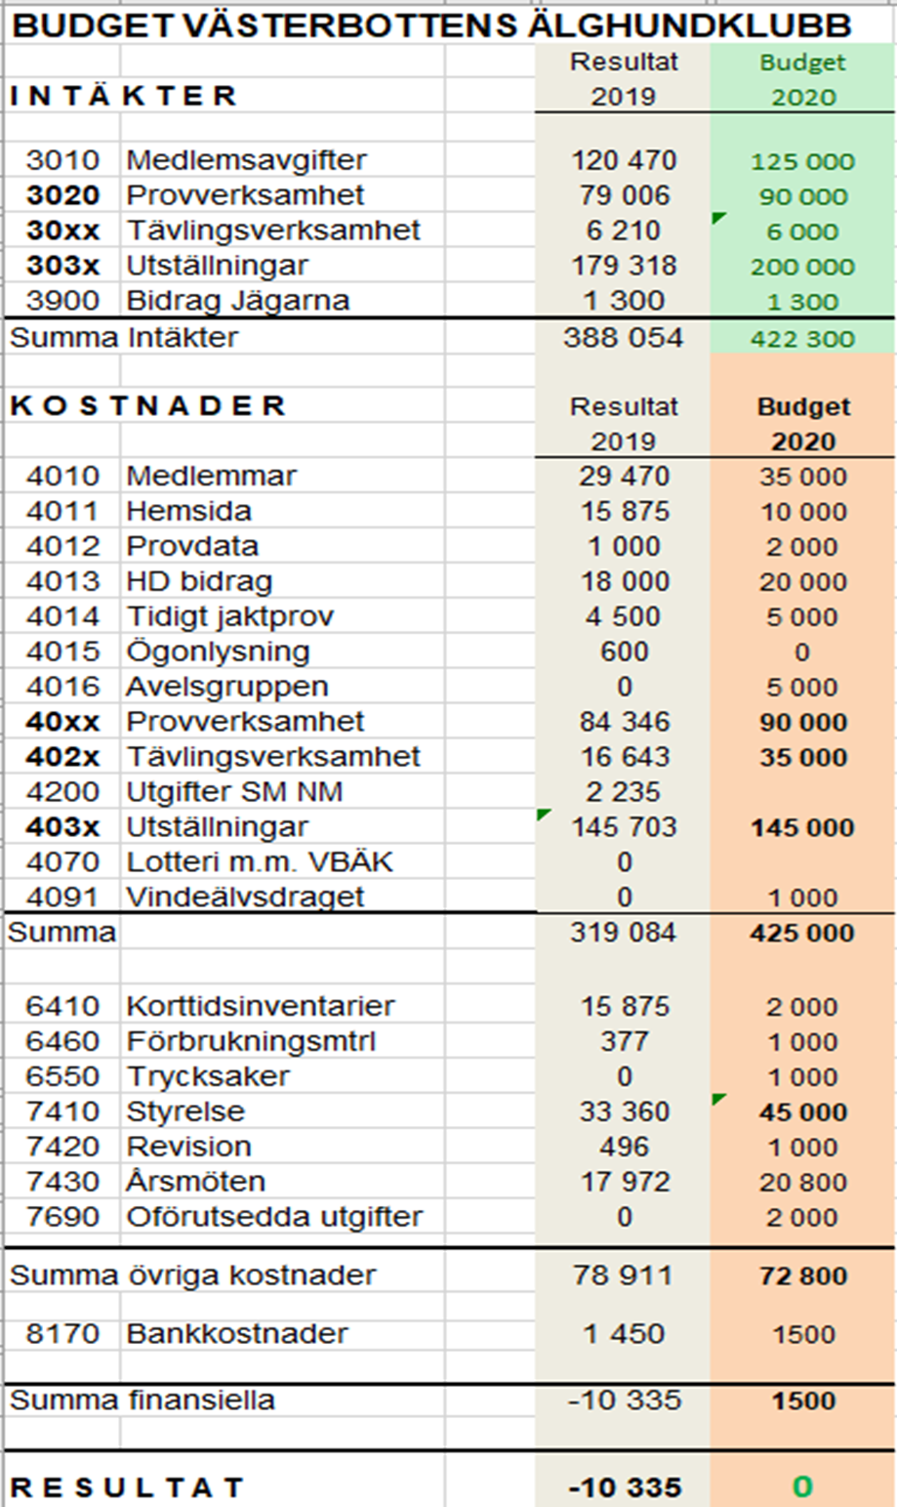
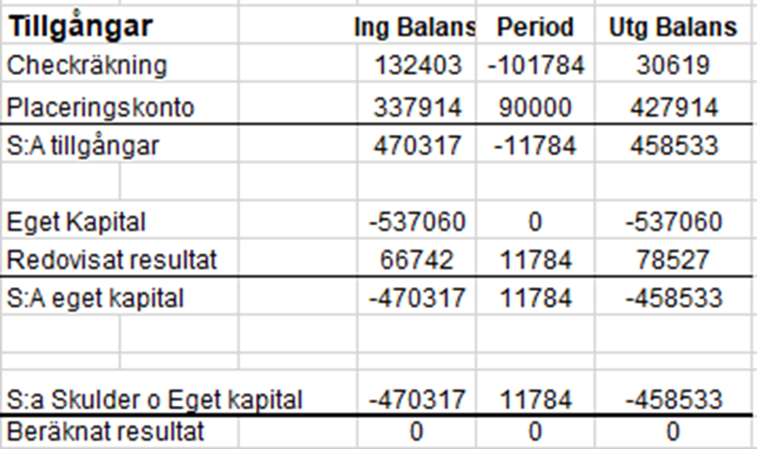

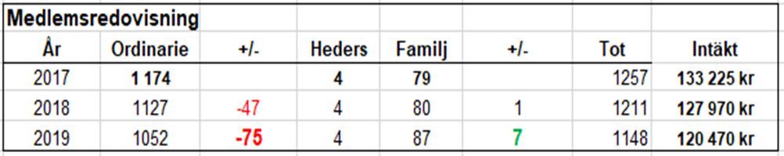

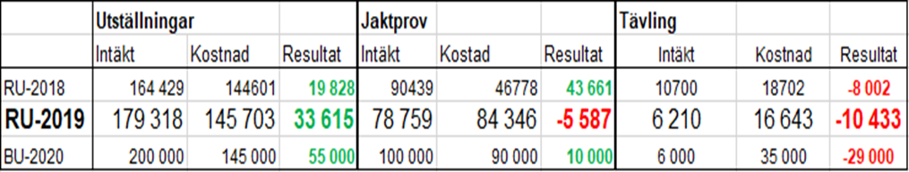

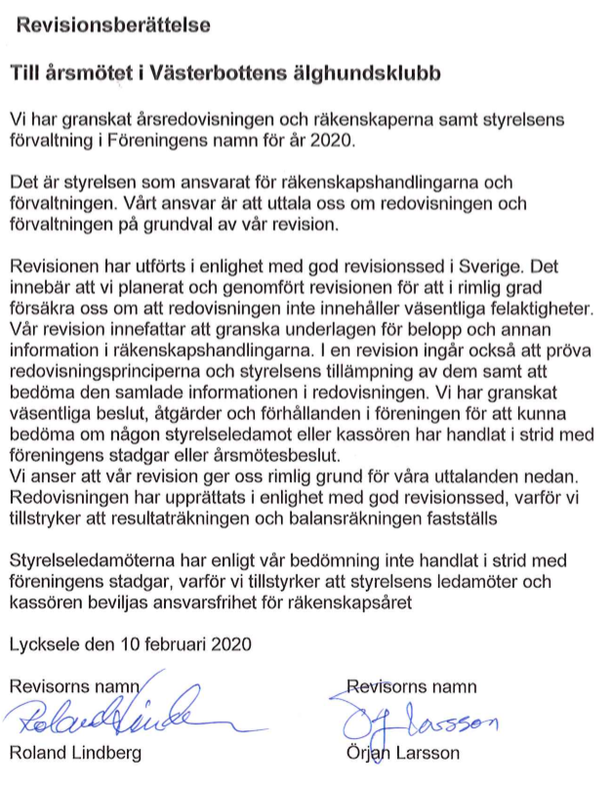

JAKTPROVSVERKSAMHETEN 2019

Under säsongen har 366 löshundsprov genomförts. 25 prov har bedömts med KEB och 3 till NP. Pristagarprocenten är 43 %. Antal spårprov är 31 st.

Genomförda prov har minskat med ca. 100 prov sen förra året, detta har pågått under flera år.
Kan minskningen beror på att det är svårt att få ett prispris med dagens regler.

Vi har påbörjat regelrevidering inför nästa regelbok. VBÄK har framfört de synpunkter som framkom vid våra träffar under våren och kommer att delta under de träffar som ordnas inför regelrevideringen.

Diplom till 1:a, 2:a och 3:e pris skickas ut med mail.

Tack till domare, funktionärer och hundägare som genomfört alla dessa prov.

Redovisning av medlemskontakter angående Regelrevidering 2020
VBÄK har dels haft utskick till medlemmar dels inbjudit till medlemsmöte.
Innan SÄK föreslog medlemsmöten så skickades ett mail till alla som gått jaktprov eller deltagit på utställning totalt 900-1000, en del var inte våra medlemmar, samt till 120 domare och elever. Frågorna var i första hand hur dom såg på koefficienter samt vad som skulle ändras i nuvarande regler.
Resultatet av detta blev ett 40-tal svar, många positiva svar angående vårt engagemang. Några svarade med ett telefonsamtal.

Vi hade 5 dialogmöten med 90-95 deltagare totalt. Vi återkopplade resultatet av mötet till deltagarna några dagar senare. Här användes den matris som senare har redovisats till SÄK. Resultatet var förväntat.

Sven Mattsson och Markus Strinnholm.

TÄVLING 2019 Västerbottens Älghundklubb.

SM-kval

SM uttagningen gick denna gång åter i trakterna kring Skarvsjöby där älgtillgången var god men som vanligt älgarna inte alltid så tjänstvilliga.
Resultaten blev därigenom lite varierande.
Kampen om en plats till SM blev stenhård mellan 2 hundar på samma poäng men där längre
ståndtid på upptagsplats fällde avgörandet.

Segrade gjorde Jämthunden Lavaälvens den där Bosse SE45281/2015 på 57,5 poäng.
Ägare: Viktor Löfdahl Blattniksele som därmed kom att representera Västerbotten på SM.

Tvåa med samma poäng kom Jämthunden Eldsjöns Faxe SE21846/2017 på samma poäng.
Ägare:Anders Ullen Borgafjäll

SM i Gimo

Det blev en norrbottnisk seger i årets Älghund-SM.
Mästerskapet vanns av jämthunden Tuike Salon Ferry på 80,5p tillsammans med ägaren Jan Öhman, Kalix.
Vår egen klubbs representant Jämthunden Lavaälvens den där Bosse kom på en hedrande 2:a plats på 72p tillsammans med sin ägare: Viktor Löfdahl Blattniksele.
Grattis till denna välförtjänta placering i ett vildsvinstätt Gimo vilka blev en ny upplevelse för våra norrländska hundar.

Nytt för i år var ungdomsmästerskapet där 5 ekipage deltog.
Resultaten från årets ungdomsmästerskap blev följande. 1:a och segrare blev SE33025/2017 Slättbäckens Blixten med ett 1.a pris på 79,5p. Förare: Hanna Augustsson Vännäs 2:a blev SE45862/2013 Raitukorven Joker med ett 1:a pris på 75p. Förare:Saga Wallström Bureå 3:a blev SE58223/2018 Kätkytvuoren Viksu med ett 1:a pris på 74p. Förare:Zacharias Lundmark Jörn 4:a blev SE40334/2015 Ängesgårdens Eka med ett 2:a pris på 63p. Förare:Johnny Holmlund Skellefteå 5:a blev SE44194/2017 Olssonsgårdens Cherry med 33p Förare:Albin Byström Sorsele

Unghundskampen
Unghundskampen som Skelleftebygdens älghundsgille arrangerar hade i år med förbättrad
marknadsföring ett större antal anmälda hundar än föregående år.

Segrade gjorde Gråhundstiken:
Yoplin SE39372/2018 ägare: Johan Brännström med ett 1:a pris på 83,5 p
2:a Bureälvens Freja SE33307/2016 JH ägare: Pär Larsson med ett 1:a pris på 77,5 p
3:a Lomhörds Loffe SE59800/2017 JH ägare: Birger Johansson med ett 1:a pris på 75,5 p

Länskampen
Jämtland Härjedalens älghundklubb stod under detta år som värd för länskampen. Västernorrlands lag vann den årliga tävlingen mot Jämtland-Härjedalen och Västerbotten. Stort grattis till dem. Som ofta blev det blandade resultat från de tävlande hundarna men så är det med jaktprov, det är mycket som ska stämma för att få prisprov.
Västernorrlands segrande lag fick ihop 175 poäng.
Tvåa i kampen blev vårt Västerbotten med 171 poäng och trea blev Jämtland-Härjedalen med 157,5 poäng.

Vi har under året haft ett större antal tävlingar och tävlande än tidigare vilket krävt ett stort engagemang hos arrangörer, domare och tävlande. Tack alla ni som ställer upp och möjliggör att dessa tävlingar kan genomföras.
Vi vill som avslutning tacka alla vägvisare, domare, samt ni som ställt provområden till förfogande.
Utan er vore det omöjligt att kunna genomföra det stora antal prov som vi har inom klubben.

Karl-Johan Bergmark

Avel 2019

Förra årsmötet hölls föredrag gällande index.
Vart inget deltagande på avels konferensen i Rättvik då möjlighet att delta uteblev.
Nuvarande avelsråd har valt att inte gå till omval.
Tiotal annonser har blivit hanterade under året som gått.

Adrian Nilsson

Utställningar 2019.
Västerbottens Älghundklubb har arrangerat tre utställningar under verksamhetsåret. Åsele, Lycksele och Bredsele. Varje utställning sköts av en utställningsgrupp på samma sätt som det varit under många år. Arrangemangen har varit väl genomförda och rönt uppskattning av både publik och utställare. 2019 var antalet hundar något mindre än tidigare år men fortfarande på en stabil nivå och genererar ett fint netto till klubben
Styrelsen vill med dessa ord tacka för det arbete som lagts ner av utställningsgrupperna men också rikta ett stort tack till publik och utställare.

Thomas Eriksson

Utbildning 2019

Under verksamhetsåret så har 5 st elever antagits och 2 färdiga domare.
Vid 4 tillfällen så har det varit genomgång för den gällande revison av
jaktprovsregler där domare och övriga intresserade fick ta del av material
som skall behandlas inför revision.

Viltspår 2019

Även detta år har det tyvärr varit minskat intresse för viltspår.
19 Juni hölls en domarträff i Lycksele Där planerades bla inför
viltspårtävlingen i bäverträsk. Den gick av stapeln 4 Augusti.
7 tävlande slogs om förstaplatsen. Under hösten dömdes rörliga spårprov.

Anders Norgren

Hundar kvalificerade till SM uttagning 2020 i Västerbotten

Umeå Norra
JH Fäbobergets Dex SE 26820/2015 134,5p Äg Petter Johansson Umeå
GH Kaliber SE 50290/2018 111,5p Äg Lars-Ove Eriksson Umeå

Skellefteå
JH Lomhörds Loffe SE 59800/2017 169,5p Äg Birger Johansson Braxträsk
JH Ailatis Kato SE 20022/2018 168,5p Äg Lars Gustavsson Aborrträsk

Storuman
JH Ullisjaurlandets Rex SE25378/2018 171 p Äg Stig Jonsson Storuman
JH Ullisjaurlandets Rojja SE25377/2018 151,5p Äg Christer Jonsson Storuman

Lycksele
JH Nolibergets Jerv SE18183/2017 139 p Äg Erik o Lars Dahl Lycksele
JH Gransjöbergets Ilo SE 31721/2016 134,5p Äg Peter Fredriksson Lycksele

Umeå Södra
JH Älgnäsets Bissa SE27858/2017 168 p Äg Joacim Backman Hörnsjö
JH Slättbäckens Corona SE 33402/2018 157,5p Äg Peter Skånberg Umeå

Södra Lappland
JH Eldsjöns Fixa SE21848/2017 146 p Äg Joakim o Lena Agelin Svanavattnet
JH Skovelhornets Barack SE32997/2017 103 p Äg Simon Samuelsson Vilhelmina

Ovanstående kvalificerade hundar har godkänd röntgen enligt klubbens uttagningsregler.
Vid eventuella återbud från kvalificerad hund meddelas närmaste reserv på berört provområde.
Dagordning VBÄK Årsstämma 2020

Verksamhetsåret 2019

22 feb 2020

1 § Justering av röstlängd.

___________________________________________________________________________

2 § Val av mötesordförande.

________________________________________________

3 § Styrelsens anmälan om protokollförare för mötet.

___________________________________________________________________________

4 § Val av två justeringspersoner tillika rösträknare, som tillsammans med mötesordförande skall justera protokollet.

___________________________________________________________________________
___________________________________________________________________________

5 § Beslut om närvaro och yttranderätt förutom av lokalklubbens medlemmar.

___________________________________________________________________________

6 § Frågan om mötet blivit stadgeenligt utlyst.

___________________________________________________________________________

7 § Fastställande av dagordning.

___________________________________________________________________________
__________________________________________________________________________

8 § Styrelsen verksamhetsberättelse och årsbokslut samt revisorernas berättelse.

___________________________________________________________________________
___________________________________________________________________________
___________________________________________________________________________
___________________________________________________________________________
9 § Fastställande av årsbokslut samt beslut om uppkommen vinst

___________________________________________________________________________
___________________________________________________________________________
___________________________________________________________________________
___________________________________________________________________________

10 § Styrelsens rapport om de uppdrag föregående årsmöte givit styrelsen

___________________________________________________________________________
___________________________________________________________________________
___________________________________________________________________________
___________________________________________________________________________

11 § Beslut om ansvarsfrihet för styrelsen.

___________________________________________________________________________
___________________________________________________________________________
12 § a Beslut om styrelsens verksamhetsplan.

___________________________________________________________________________
___________________________________________________________________________
b Beslut om styrelsens förslag till rambudget.
_______________________________________________________________________

________________________________________________________________________
c Beslut om avgift för nästa verksamhetsår.

___________________________________________________________________________
___________________________________________________________________________
___________________________________________________________________________
___________________________________________________________________________

13 § Fastställande av antal ledamöter i styrelsen, samt val av ordförande och ledamöter i styrelsen enligt § 8 i stadgarna.

___________________________________________________________________________
___________________________________________________________________________
___________________________________________________________________________
___________________________________________________________________________
___________________________________________________________________________
___________________________________________________________________________
___________________________________________________________________________

14 § Val av revisorer och revisorsuppleanter enligt § 9 i stadgarna.

___________________________________________________________________________
___________________________________________________________________________
___________________________________________________________________________
___________________________________________________________________________

15 § Val av valberedning enligt § 10 i stadgarna.

___________________________________________________________________________
__________________________________________________________________________

16 § Beslut om omedelbar justering av punkterna 13-15

__________________________________________________________________________

17 § Motioner och styrelsens övriga ärenden.
a Utdelning av Uppfödare– och avelsdiplom

___________________________________________________________________________
___________________________________________________________________________

b Hundar uttagna till Länskampen 2020.

Hundar uttagna till Länskamp 2020 kommer att publiceras på klubbens hemsida senast 1 Juni -20
___________________________________________________________________________
___________________________________________________________________________

c Hundar uttagna till SM-kval 2020.

___________________________________________________________________________
___________________________________________________________________________
___________________________________________________________________________
___________________________________________________________________________
d Motioner

___________________________________________________________________________
___________________________________________________________________________
___________________________________________________________________________

18 § Avslutning.

Motion till Västerbottens Älghundklubb att behandlas på årsmöte 2020

Inkallning under sök efter provtid skall vara tillåtet
SÄK:s tolkning av att inkallning under sök inte får ske efter provtids slut saknar grund i regelboken.
Mom 10b Lydnad kräver att inkallning prövas under sök. I reglerna framgår att sök bör prövas efter provtids slut om söket inte har bedömts tillräckligt tidigare eller om det blev upptag på 1:a sökturen. Vidare framgår att inkallning skall prövas under sök.
Motiveringen till att det blev en ändring i utbildningsmaterialet var att det inte klart framgår att inkallning får ske samt att Norge:s regler inte tillåter att inkallning prövas efter provtids slut.
Norge har helt annat innehåll i sina regler, det kan max bli 2p för inkallning under sök men det blir 1p om det blir upptag på 1:a sökturen.
Hemställer att årsmötet tillstyrker motionen att
Inkallning under sök efter provtid skall vara tillåtet samt att utbildningsmaterialet ändras inför provsäsongen 2020-2021

Risbäck den 1 december 2019
Sven Mattsson

Styrelsens förslag: Bifalls

MOTION

Att behandlas på Västerbottens Älghundklubbs årsmöte 2020.
För vidare behandling på SÄK:s årsstämma 2020

Statuter för kraven JCH föreslår jag med denna motion ändras.
Med dagens statuter kan man erövra titeln med tre ettor, tagna i slutet på december eller i januari.

Med motionen föreslår jag att detta ändras, med att en etta skall vara tagen före den 15 oktober.
Vilket betyder att ettan skall tas i augusti, september eller före 15 oktober.

Därför vädjar till mötet att rösta för ändrade statuter för titeln JCH löshundsprov.
Med att att minst en etta skall vara tagen i augusti, september eller före den 15 oktober.

Tuvträsk Januari 2020
Sven Eric Arvidsson
Medlem nr: 75473

Styrelsens förslag: Bifalls

MOTION

Västerbottens Älghundklubb.
Att behandlas på årsmöte 2020.
Och för vidare behandling på SÄK:s årsstämma 2020

Hundens ålder för start till löshundsprov.
----------------------------------------------------

Med denna motion hemställer jag att ändra hundens ålderskrav till nio månader för att starta på löshundsprov.
Hunden skall ges möjlighet, till ett prisprov före ett års ålder.

I motionen vill jag begränsa till ett prisprov, före ett års ålder.
Anledningen till ett prisprov, är att förhindra eventuell hysteri.
Utan vi skall med tillstyrkande av denna motion se det som en möjlighet.

Motionären hemställer till Årsmötet.
Att: Ni röstar för att hunden skall vara nio månader för att ges möjlighet att starta på löshundsprov.
Och ges möjlighet till ETT prisprov före ett års ålder.

Tuvträsk januari 2020
Sven Eric Arvidsson
Medlem nr: 75473

Styrelsens förslag: Avslag. SKK regelverk.

Motion om att dela ut priser på Västerbottens Älghundklubbs Årsstämma

För att visa uppskattning till domare och hundägare inom Västerbottens älghundklubb samt att locka fler till årsmötet vill motionären att VBÄK ska införa utmärkelser till medlemmar inom VBÄK enligt följande.
De prestationer man delar ut pris till är:
-Den domare som dömt flest löshundsprov inom VBÄK
-Högsta poäng hane samt tik oavsett ras inom VBÄK
-Högsta poäng till hund under 3 år inom VBÄK
-VBÄK SM-representant föregående år
Där hundägaren och domaren får en personlig inbjudan till Årsmöte för att ta emot detta pris.

Idag delar inte VBÄK ut några priser på Årsmötet.

Med hänvisning till ovanstående så yrkar undertecknad motionär att Årsmötet röstar för detta förslag.

Christoffer Berg
Vilhelmina 2020-01-08

Styrelsens förslag: Avslag pga påbörjat prisprojekt.

Avlivade eller avlidna hundar skall redovisas på Hitta älghund.
Att våra jakthundar är friska måste vara älghundsklubbens hjärte fråga år 2020 !
Jag vill lämna följande motion om att samtliga avlivade eller avlidna hundar skall redovisas på Hitta Älghund, då vi idag redovisar ett felaktigt kullvärde på Hitta Älghund, vilket på kort sikt kan innebära att vi får en spridning på olika oönskade genetiska eller mentala ”problem” som idag inte redovisas någonstans ! , och att vi på långsikt får vi det svårt att spåra de hundar som kan vara ursprunget på ett eller flertalet ”problem”.
Att våra jakthundar är friska måste vara älghundsklubbens hjärte fråga inför framtiden.
Med anledning till att vi nu idag skall använda oss av olika index beräkningar på enskilda moment på jaktprov och att kullvärdet är högst ledande i dagens avel, så känns det mycket märkligt att vi inte använder oss av index även i avels frågor, att bedöma och jämföra olika egenskaps index i enskilda moment på en hel kull eller dess avkommor, utan om veta om hundarna är mer eller mindre friska känns för mig helt obegripligt ! låt oss nu ta ett gemensamt beslut för friskare hundar för framtiden.
Undertecknad hemställer årsmötet i Västerbottens Älghundsklubb att besluta om att:
-Samtliga avlivade eller avlidna hundar skall redovisas på Hitta Älghund .
Vid antagande av denna motion skall den gå vidare till SÄK årsmöte 2020

Med vänliga hälsningar
Gabriel Westergård

Styrelsens förslag: Avslag.

Finansiering utredning halsproblem.
Motion till Västerbottens Älghundklubbs årsmöte 2020.
Vi vill lämna följande motion avseende förslag till finansiering av det nu pågående arbetet inom SÄK utifrån tidigare godkänd motion kring utredning av de ökande halsproblemen hos våra älghundar. Arbetet är påbörjat men vår oro är att det på grund av kostnader kan komma att begränsas. Vårt förslag är att varje lokalklubb och rasklubb tillskjuter medel baserat på medlemsantal i respektive klubb. Ett sådant beslut skulle säkerställa att medel finns tillgängliga för en djupare analys hos exempelvis SLU vid behov. Beloppet bör dock fastställas till en fastställd summa per medlem för att respektive klubb skall kunna budgetera för detta.
Vid antagande av denna motion skall denna motion gå vidare till SÄK årsmöte 2020

Mvh motionärer Lars Dahl Lycksele, Gabriel Westergård Vilhelmina
Lycksele 2020-01-13

Styrelsens förslag: Avslag.

Jaktprovs start innan Utställnings merit.

Idag måste en älghund ha lägst sufficient på utställning för att få möjlighet att starta på jaktprov, detta gör att många hundar tyvärr inte kommer ut på en jaktprovs start !,
pga att ägaren har olika åsikter om själva utställningens värde för just sin hund, men hunden blir ju inge sämre älghund bara för att den inte kommer ut på en utställning.

Detta ger oss en felaktig bild av kullvärdet och som på kort sikt gör det mycket svårare att göra en avels utvärdering av varje kull , och på lång sikt gör detta att vi får en smalare avels bas och ett mindre antal hundar som används i aveln, vilket också gör att vi får en minskad genetiska variation i våra framtida älghundar !.

Vi måste gemensamt skapa flera möjligheter att höja pristagarprocenten på våra älghunds raser ,och att vi även på detta viss bjuder in flera person som medlem samt aktiva inom älghundsklubbens verksamhet.

Motionens mening är att ge älghundsägaren möjlighet att starta sin hund på jaktprov utan tidigare utställnings merit, tills att hunden är meriterad.
Meriten skall dock förslagsvis rödmarkeras ( Likt de flaggor som vi redan använder ” på hittaälghund, och inte redovisas som ett godkänt löshunds prov på hitta älghund, för än att hunden har genomfört en utställning med lägst sufficient som bedömning, men hunden skall ges möjlighet att starta på löshundsprov ! och på detta sätt bidra till en mera rättvist avels utvärdering samt ökat kullvärde.
Undertecknad hemställer årsmötet i Västerbottens Älghundsklubb 2020 att besluta om att:
-Ge hundägaren möjlighet att starta på löshundsprov utan tidigare utställnings merit tills att hunden är meriterad.
Vid antagande av denna motion skall den gå vidare till SÄK årsmöte 2020
Med vänliga hälsningar
Gabriel Westergård

Styrelsens förslag: Avslag.

Förslag på uttagningsregler för SM-kval Västerbotten

Efter att i några år arbetat med uttagningarna till vårt SM-kval och sett de varierande kvalificeringsresultaten på uttagna hundar skulle jag vilja föreslå en justering av dessa regler.
Idag gäller ju att vi plockar ut 2 hundar från respektive provområde med bästa totalresultat på 2 prov, enligt vissa fastställda kriterier med en start före visst datum, röntgenkrav etc.
Eftersom denna uttagning skall plocka fram de mest kvalificerade representanterna till SM så föreslår jag följande justering av vår uttagningsmodell:
Man tar ut 5 hundar med totalt bästa resultat på 2 prov och enligt samma uttagningsvillkor och tider för prov som idag, men oavsett provområde.
Utöver detta tar man sedan ut ytterligare 1 hund från respektive provområde med bästa resultat precis som idag och samma villkor som tidigare.
Detta skulle höja den totala resultatnivån på uttagna hundar, samtidigt som alla provområden blir representerade på uttagningstävlingen.
Hälsningar
Karl-Johan Bergmark Tävlingsansvarig
Västerbottens Älghundklubb

Förslag på val till Styrelse för Västerbottens Älghundklubb år 2020 - 2021

Ordförande Lars Persson ett (1) år omval
Ledamot Sven Mattsson två (2) år omval
Ledamot Fredrik Andersson två (2) år omval
Ledamot Staffan Widestedt två (2) år nyval
Ledamot Olle Ljungren två (2) år nyval

Revisor Lars-Örjan Larsson ett (1) år omval
Revisor Roland Lindberg ett (1) år omval
Revisorssuppleant Karl-Erik Karlsson ett (1) år omval
Revisorssuppleant Göran Nilsson ett (1) år nyval

Lycksele 19/11 - 2019
För Valberedningen Kerstin Boman / Sammankallande
Christoffer Berg
Roland Pahkala

